
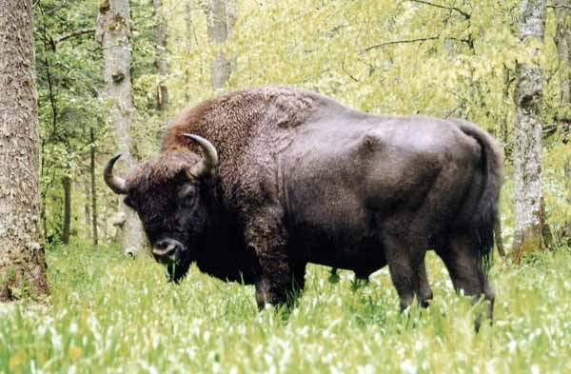


Биологическое разнообразие — существование многочисленных видов растений и животных — непременное условие для выживания человека. На защиту и сохранение разнообразных видов животных и растений и их среды обитания направлена Конвенция Организации Объединенных Наций о биологическом разнообразии (1992 год), к которой присоединились 190 стран. Конвенция обязывает государства сохранять биоразнообразие, обеспечивать его устойчивое развитие и предусматривает добросовестное и справедливое распределение выгод от использования генетических ресурсов. Ее Картахенский протокол, который вступил в силу в 2003 году, направленный на обеспечение безопасного использования генетически модифицированных организмов, подписали в настоящее время 143 страны.
В 2000 году Генеральная Ассамблея постановила ежегодно отмечать Международный день биологического разнообразия 22 мая, в день принятия в 1992 году согласованного текста Конвенции о биологическом разнообразии.
Биологическое разнообразие продолжает сокращаться, а экологическое равновесие все еще подвергается изменениям. Около 60% экологической системы деградирует или используется безрассудно, что ведет к потере биологического разнообразия и тяжелым последствиям, которые в ближайшие 50 лет могут усугубиться.
По материалам сайта: un.org

22 мая — Международный день биологического разнообразия
Праздничные и памятные даты
Май
2013 год

